ARÉA TEMÁTICA: ECOLOGIA
SUBÁREA TEMÁTICA: INVERTEBRADOS

DISTRIBUIÇÃO DE TÁXONS RAROS DE MACROINVERTEBRADOS BENTÔNICOS EM UM GRADIENTE ESPACIAL DE PRECIPITAÇÃO NO SEMIÁRIDO BRASILEIRO

José Gomes da Silva Neto¹, Dalescka Barbosa de Melo¹, Wilma Izabelly Ananias Gomes¹, Joseline Molozzi¹
¹ Universidade Estadual da Paraíba (UEPB), Campus Campina Grande. E-mail: jose.gomes.neto@aluno.uepb.edu.br; dalescka.melo@aluno.uepb.edu.br; wilmaizabelly@hotmail.com; jmolozzi@servidor.uepb.edu.br.

INTRODUÇÃO
A biodiversidade é um tema central na ecologia e suas medidas são essenciais para compreendê-la em relação a sua variação em espaço e tempo (Magurran, 1988; Magurran, 2021). Entre as métricas da diversidade incluem, a medição da riqueza e abundância relativa das espécies (Gotelli e Chao, 2013). A análise dessa última métrica é de grande importância na ecologia levando em consideração que as comunidades não consistem em espécies de mesma abundância, e essas variações refletem em diferenças entre espécies raras e dominantes (Magurran, 1988; Ricklefs, 2010).
A raridade é majoritariamente definida em abundância e/ou distribuição espacial, cujas espécies raras são aquelas que apresentam baixa abundância e/ou distribuição espacial restrita (Gaston, 1997; Dee et al., 2019). Nesse sentido, a biodiversidade é refletida a partir da distribuição de gradientes de abundância entre raridade e dominância (Kunin e Gaston, 1993). No entanto, as condições ambientais podem delimitar as distribuições das espécies nos ecossitemas, podendo favorecer ou não, o estabelecimento das espécies nos ecossistemas (Paiva et al., 2023).
A precipitação é uma variável ambiental que desempenha um papel na estrutura de ecossistemas aquáticos (Dodds et al., 2019). Bem como, na dinâmica da biodiversidade (Álvaro et al., 2023; Melo et al., 2022). A perda projetada da diversidade de espécies em dimensões local, regional e global diante das mudanças climáticas tem levantado atenção para compreensão de padrões das espécies raras, buscando esclarecer sua estrutura e função nas assembleias ecológicas (Gaston, 2012), principalmente em regiões semiáridas, cuja evaporação excede as taxas de precipitação. Neste sentido, o objetivo do estudo é analisar a distribuição de táxons raros da comunidade de macroinvertebrados bentônicos ao longo de um gradiente espacial de precipitação em reservatórios do semiárido brasileiro.

MATERIAL E MÉTODOS
Área de estudo
A área estudada compreende reservatórios distribuídos ao longo do planalto da Borborema, Paraíba, Brasil (Fig. 1), inseridos em uma ecorregião de clima seco, quente e semiárido, e constituida de áreas montanhosas com declives acentuados que formam barreiras para a umidade, formando um gradiente de precipitação (Velloso et al., 2002).
Amostragem de macroinvertebrados bentônicos
Amostras de sedimento para análise dos macroinvertebrados bentônicos foram coletadas em 83 pontos na zona litorânea dos reservatórios no período de Julho de 2018, com auxílio da draga Ekman-Birge (0,0225 m²), fixadas, In situ, com álcool à 70% e armazenadas em sacolas plásticas. Em laboratório, as amostras foram lavadas com uso de peneiras de malha de 0,5 mm, e os macroinvertebrados bentônicos foram triados, e identificados em estereoscópio e microscópio óptico com auxílio de chaves taxonômicas até o nível de gênero (Fernández e Domínguez, 2001; Mariano, 2007; Mugnai et al., 2010; Trivinho-strixino e Strixino, 1995).
Análise de dados
A raridade foi calculada em termos de abundância, definindo as espécies raras como aquelas que quantificam menos do que 5% da abundância total (Alther et al., 2019). O teste PERMANOVA, “Análise Multivariada Permutadora de Variância”(Anderson et al., 2008) foi aplicado para analisar a significância da diferença de abundância em relação à precipitação (dados coletados na Agência Executiva de Gestão das águas - AESA) entre os reservatórios do gradiente. Por fim, foi realizada uma SIMPER, “Análise de Porcentagem de Similaridade”, para analisar a distinção das espécies raras dentro do gradiente de precipitação. Todas as análises foram realizadas no Software R (versão 4.3.1).

RESULTADOS E DISCUSSÃO
Encontramos um total de 6860 indivíduos classificados em 34 táxons de macroinvertebrados bentônicos, nos quais, apenas Melanoides tuberculata (Müller, 1774), Goeldichironomus, Asheum e Oligochaeta são os táxons dominantes, constituindo 80% do total de organismos. Por sua vez, todos os 30 táxons restantes são raros, constituindo apenas 20% da abundância total dentro do gradiente espacial de precipitação (Fig. 1).
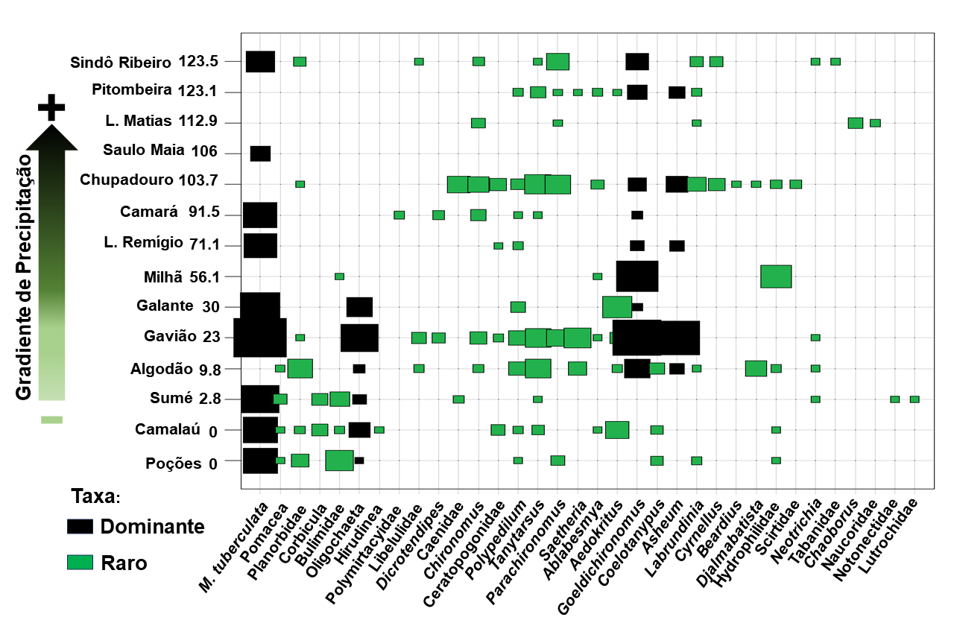
Figura 1. Distribuição da abundância de táxons raros e dominantes de macroinvertebrados bentônico em relação a variação de precipitação dentro do gradiente.

Observamos que a distribuição da abundância é variável entre os táxons da comunidade de macroinvertebrados dentro desse gradiente de precipitação (F_{1.66} = 4.35, P = 0.0001), considerando que os táxons dominantes são generalistas, apresentando distribuições mais amplas ao longo do gradiente, enquanto os táxons raros apresentam principalmente, distribuições mais restritas em relação a precipitação.
A análise de similaridade mostrou a formação de grupos de táxons raros distribuídos de forma distinta em termos de abundância, da menor para a maior precipitação, respectivamente: Pomacea, Bulimidae, Notonectidae, Lutrochidae (0-2.8mm); Caenidae e Corbicula (0-9.8mm); Djalmabatista (2.8-23mm); Saetheria (2.8-9.8mm e 23-30mm); Libelulidae (23-30mm); Aedokritus (23-56.1mm); Hydrophilidae (30-71.1mm); Polypedillum (23-71.1mm); Ceratopogonidae (56.1-91.5mm); Chironomus, Polymirtacyidae e Dicrotendipes (71.1-103.7mm); Parachironomus (103.7-112.9mm e 123.1-123.5mm); Labrundinia e Naucoridae (112.9-123.1mm); Chaoborus (103.7-123.1mm); e Tanytarsus (103.7-123.5mm). Diante disso, observamos que os táxons raros apresentam distribuições espaciais distintas com relação ao gradiente de precipitação, sugerindo que os táxons têm níveis distintos de tolerância às condições de precipitação. Nesse mesmo gradiente, Álvaro et al. (2023) também observaram uma relação da diversidade com essa variável ambiental, em termos de riqueza e biomassa dos macroinvertebrados bentônicos, apresentando relação negativa com a precipitação. Outros estudos, como o de Melo et al. (2022), observaram respostas de macroinvertebrados às flutuações de volume hídrico, relacionadas à precipitação, na perspectiva de que essa variação causa a redução da abundância e diversidade taxonômica e funcional dessas comunidades, pois nem todas as espécies são capazes de suportar essas condições variáveis, gerando uma comunidade com espécies mais tolerantes e mais sensíveis.

CONCLUSÕES
Esse estudo reflete na compreensão acerca da distribuição da raridade da macrofauna bentônica em ecossistemas aquáticos no semiárido brasileiro, indicando que a precipitação é um fator que contribui com a variação da estrutura da comunidade ao longo do gradiente, influenciando na formação de grupos dominantes e raros de acordo com seus limites de tolerância em distribuições mais amplas ou restritas, respectivamente. Nesse sentido, uma maior abundância de táxons dominantes pode representar perda de organismos mais sensíveis na comunidade devido a sua maior vulnerabilidade à variação de precipitação, podendo implicar sobre o funcionamento dos ecossistemas.

REFERÊNCIAS
AESA (Agência Executiva de Gestão das Águas do Estado da Paraíba). Disponível em: https://www.aesa.pb.gov.br [2023].
Alther, R.; Thompson, C.; Lods-Crozet, B.; Robinson, C. T. Macroinvertebrate diversity and rarity in non-glacial Alpine streams. Aquatic Sciences, [s. l.], 2019.
Alvaro, E. L. F.; Menezes, R. F.; Severiano, J. S.; Molozzi, J. Phytoplankton and macroinvertebrate diversity and eco-exergy responses to rainfall diverge in semiarid reservoirs. Ecological Indicators, [s. l.], 2023.
Anderson, M., Gorley, R., & Clarke, K. P. (2008). for Primer: Guide to Software and Statistical Methods; PRIMER-e: Plymouth, UK.
Dee, L. E.; Cowles, J.; Isbell, F.; Pau, S.; Gaines, S. D.; Reich, P. B. When Do Ecosystem Services Depend on Rare Species? Trends in Ecology & Evolution, [s. l.], v. 34, 2019.
Dodds, W.K., Bruckerhoff, L., Batzer, D., Schechner, A., Pennock, C., Renner, E., Tromboni, F., Bigham, K., Grieger, S., 2019. The freshwater biome gradient framework: predicting macroscale properties based on latitude, altitude, and precipitation. Ecosphere 10.
Fernandez, H.R., Domínguez, E., 2001. Guia para la determinacion de los artropodos bentonicos.
Gaston, K. J. The importance of being rare. Nature, [s. l.], v. 487, 2012.
Gaston, K. J. What is rarity? In: Kunin, W. E.; Gaston, K. J. The Biology of Rarity. London: Chapman & Hall, 1997. cap. 3, ISBN 0412633809.
Gotelli, Nicholas; Chao, Anne. Measuring and Estimating Species Richness, Species Diversity, and Biotic Similarity from Sampling Data. Elsevier, 2013.
Kunin, William E.; Gaston, Kevin J. The Biology of Rarity: Patterns, Causes and Consequences. Tree, [s. l.], v. 8, 1993.
Magurran, Anne. Why diversity? In: MAGURRAN, Anne. Ecological Diversity and Its Measurement. [S. l.: s. n.], 1988. cap. 1.
Magurran, Anne. Measuring biological diversity. Current Biology, [S. l.], v. 31, p. 1174-1177, 11 out. 2021.
Mariano, R., 2007. Ordem Ephemeroptera (Arthropoda: Insecta). Guia on-line identificação larvas Insetos Aquaticos do Estado São Paulo 1–9.
Melo, D. B.; Dolbeth, M.; Paiva, F. F.; Molozzi, J. Extreme drought scenario shapes different patterns of Chironomid coexistence in reservoirs in a semi-arid region. Science of the Total Environment, [s. l.], 2022.
Mugnai, R., Serpa-Filho, A., Nessimian, J.L., Kury, A.B., Milesi, S.V., 2019. Morphological traits and vertical distribution of hyporheic chironomid larvae in Atlantic Forest streams. Trop. Zool. 32, 119–134.
Paiva, F. F.; Melo, D. B.; Dolbeth, M.; Molozzi, J. Functional threshold responses of benthic macroinvertebrates to environmental stressors in reservoirs. Journal of Environmental Management , [s. l.], 2023.
Ricklefs, Robert. Biodiversity. In: Ricklefs, Robert. The Economy of Nature. [S. l.: s. n.], 2010. cap. 20.
Trivinho-Strixino, S., Strixino, G., 1995. Larvas de Chironomidae (Diptera) do Estado de São Paulo: Guia de identificação e diagnose dos gêneros.
Velloso, A.L., Sampaio, E.V.S.B., Pareyn, F.G.C., 2002. Ecorregioes Caatinga 2001 1, 75.

